Муниципальное автономное общеобразовательное учреждение Наро-Фоминская средняя общеобразовательная школа № 3 с углублённым изучением отдельных предметов
( МАОУ Наро-Фоминская СОШ № 3 СУИОП им. героя Советского Союза Д.Д.Погодина )

Индивидуальный проект по теме:

«Восстание декабристов в истории России, его отражение в литературе 19 века»

Обучающийся: Бачкир Михаил , 11 «Б»

Руководитель проекта: Тостоганова И.В.

Учитель-предметник: Тостоганова И.В.

г. Наро-Фоминск 2024

Содержание:
Введение……………………………………………………………3
Глава I. Восстание декабристов в исторической науке…………4-6
Глава II. Влияние восстания декабристов на русскую и зарубежную литературу 19 века………………………………………………………..7-8
Глава III . Исследовательская работа по проблеме исторического и литературного знания о восстании декабристов……………………….9-10
Заключение…………………………………………………………11
Список литературы………………………………………………...12
Приложение………………………………………………………...13-17

Введение.
Каждый из нас знает о декабристах, их участи и судьбе. 14 декабря 1825 года , открывшая многим людям знания о том, что изменения нужны и важны, ведь сотни героев вышли на Сенатскую площадь с желанием изменить жизнь русского народа к лучшему, мечтая преобразовать и реформировать старое на пути в великому новому.
К сожалению, этому не суждено было сбыться. Трагедия декабристов затронула струны души тысячи неравнодушных, среди которых были и великие писатели и литераторы. Они подарили нам память о тех, кто хотел лучшего для людей, о тех, кто прожил годы на тяжёлой каторге, так и не обретя заветную мечту- о декабристах.
Актуальность: проблема судьбы декабристов в истории и литературе насущна всегда. Люди, мечтавшие подарить лучшую жизнь другим, должны занимать почетное место в нашей памяти и в наших сердцах.
Цель: определить историческую роль и влияние восстания на литературу 19 века.
Задачи:
- Изучить необходимую литературу и исторические источники.
- Описать теоретические аспекты о историческом событии.
- Изучить и описать влияние восстания на литературу 19 века
- Провести исследовательскую работу и проанализировать ее
- Подвести итоги.
Объект: восстание декабристов
Предмет: роль восстания декабристов в истории и литературе

Глава I. Восстание декабристов в исторической науке.
Рассвело, щебечут птицы
Под окном моей темницы;
Как на воле любо им!
Пред тюрьмой поют, порхают,
Ясный воздух рассекают
Резвым крылышком своим.
Птицы! Как вам петь не стыдно,
Вы смеетесь надо мной.
Ах! Теперь мне всё завидно,
Даже то завидно мне,
Что и снег на сей стене,
Застилая камень мшистый,
Не совсем его покрыл.
Кто ж меня всего зарыл?
Выйду ли на воздух чистый —
Я, как дышат им, забыл.
Эти строчки русского литератора и декабриста Александра Ивановича Одоевского пронизаны скорбью, печалью, страданиями и смятеньем. Разрывающее нашу, читателей, душу стихотворение посвящено любви и стремлению к свободе, которую декабрист более не испытает, не познает и не увидит. Событие, изменившее социальное и политическое видение Российского государства , вошло в историографию как восстание декабристов. 14 декабря 1825 года- дата, ставшая одной из ключевых в истории страны.
После войны 1812 года и заграничного похода солдаты русской армии вернулись к разрушенным очагам. Прибывание в Европе оказало огромное влияние на будущих декабристов. Впитав в себя либеральные идеи, желание свободы и вольнодумства, люди жаждали перемен, реформ, изменений. Одним из важнейших таких перемен должна была быть, по мнению декабристов, отмена крепостного права. Сама идея крепостничества являлась отторжением и противопоставлением всех гражданских прав и свобод людей, их равенства перед законом. Но помимо крепостничества существовало и другое огромное количество проблем и затруднений в социальной и политической жизни страны: взяточничество чиновников, оскудение деревни, телесные наказания в армии, аракчеевщина- все это стало камнем преткновения и причиной восстания декабристов 14 декабря 1825 года.
Постепенно в эти годы складывалась общность людей, ставящих благо России выше личного блага, понимающих, что без коренных перемен, без свержения самодержавия и уничтожения крепостничества невозможно двигаться вперед.
В 1816 году в Санкт-Петербурге возникла первая тайная организация- «Союз спасения» или «Общество истинных и верных сынов отечества». Участниками данной организации были А.Н.Муравьёв, С.П.Трубецкой, братья Муравёвы-Апостолы, Н.М.Муравьёв, И.Д.Якушкин, М.С.Лунин, И.И.Пущин и другие.
В начале двадцатых годов декабристское движение уже сформировалось в том виде, в котором широко известно : Северное общество, Южное общество, Общество соединённых славян.
Южное общество было более радикальным и славилось нескончаемой энергией и волей П.И.Пестеля. Основным программным документом являлась «Русская правда», полное название- «Заповедная государственная грамота великого народа российского, служащая заветом для усовершенствования России и содержащая верный наказ как для народа, так и для временного верховного правления, обладающего диктаторскими полномочиями».
Северное общество придерживалось идеи конституционного преобразования на пути к переменам в правлении государством. Руководящим органом являлась «Верховная дума» из трёх человек. Программным документом общества являлась «Конституция».
Общество соединённых славян отличалось от Южного и Северного обществ определённым демократизмом. Его сторонники были приверженцами народной революции и слияние всех сословий( в том числе и дворянского) в одно единое-гражданское.
Со смертью императора Александра I в России наступил период междуцарствия 1825 года. По закону о престолонаследии власть должна была перейти брату Александра Константину Павловичу. Однако Константин отрёкся от престола, и следующим в списке на наследие власти был Николай Павлович, будущий Николай I. 27 ноября (9 декабря) население Петербурга, а несколькими днями позже и Москвы было приведено к присяге Константину, несмотря на то, что официального манифеста о вступлении на престол не появилось. Номинально в России появился новый император, было даже отчеканено несколько пробных монет с его изображением. При этом Константин престола не принимал, но и формально не отказывался от него в качестве императора. Создалось двусмысленное и крайне напряжённое положение междуцарствия. 13 (25) декабря на вечернем чрезвычайном заседании Государственного Совета Николай Павлович объявил о своём вступлении на престол. Присяга была назначена на 14 (26) декабря.
Воспользовавшись ситуацией декабристы вывели восставших на Сенатскую площадь, требуя возвести Константина Павловича на престол и принятие конституции.
Толпы восставших солдат начали двигаться к невскому льду, чтобы перебраться на Васильевский остров. В это время был отдан приказ обстрелять войска из ядрами из пушек. Ядра попадали на лёд, в результате чего лед раскалывался, большое количество солдат начало тонуть. К ночи восстание прекратилось. Вошедший на престол Николай I повелел убрать трупы к утру.
После восстания началась следственная компания. К зиме 1826-1827 годов декабристов начали отправлять из крепостей на встречу каторжной судьбе.
Известный русский публицист, писатель и философ Александр Иванович Герцен тако вспоминал о том событии: « 14… декабря действительно открыло новую фазу нашего политического воспитания, и-что может показаться странным- причиной огромного влияния, которое приобрело это дело и которое сказалось на обществе больше, чем теории, было само восстание, геройское поведение заговорщиков на площади, на суде, в кандалах, перед лицом императора Николая, в сибирских рудниках. Русским недоставало отнюдь не либеральных стремлений или понимания совершавшихся злоупотреблений: им недоставало случая, который дал бы им смелость инициативы. Теория внушает убеждения, пример определяет образ действий.
…и вот эти первые пришли, явив такое величие души, такую силу характера, что правительство не посмело в своём официальном донесении ни унизить их, ни заклеймить позором…».

Глава II. Влияние восстания декабристов на русскую и зарубежную литературу 19 века.
Восстание 14 декабря 1825 года оказало огромное влияние на все сферы жизни русского общества- от области политики до искусства и литературы. И это не должно вызывать ни малейшего удивления, ведь это событие находило большой отклик в сердцах людей, живших в то время. И великие писатели не стали исключением.
Николай Алексеевич Некрасов- русский поэт, прозаик и публицист, , внёсший огромный вклад в развитие и становление русской литературы. Его знаменитые произведения «Кому на Руси жить хорошо», «Крестьянские дети», «красный нос» и многие другие знает каждый. И сам Некрасов не смог обойти стороной тему восстания декабристов 14 декабря 1825 года. Поэма «русские женщины» посвящена жёнам декабристов, которые последовали за ссыльными мужьями в Сибирь ( прилож.1).
Главные героини- княгиня Трубецкая и княгиня Волконская- волевые, решительные и бесстрашные женщины, чья судьба настолько сильно сплелась с судьбами их мужей, что жизни в их отсутствии они уже не представляли.
Поэма «Русские женщины – это величественная поэма о женах декабристов, которые не испугались ни лишения дворянских титулов, ни расставания с детьми и родителями. Они добровольно облекли себя на каторгу, памятуя о клятве, данной перед Богом быть вместе и в горе и радости, и во здравии и в болезнях. Эта поэма о силе русского духа, который раскрывается в самых тяжелых обстоятельствах.

Великий русский поэт Александр Сергеевич Пушкин несколько своих литературных трудов также посвятил декабристам. Стихотворение «Во глубине сибирских руд», написанное 1827 году, посвящено друзьям-декабристам Пушкина, среди которых были Кюхельбекер, Рылеев, Пущин( прилож.2).
В произведении Пушкин раскрывает тему памяти о тех, кто был сослан на каторгу за свои высокие стремленья. В связи с темой развивается идея, насколько важна поддержка друзей и крепкая надежда на то, что труд был ненапрасный. Поэт уверен, что надежда способна пробуждать в человеке радость и веселье, даже когда он находится в «темнице».
Еще одно стихотворение «Мой первый друг, мой друг бесценный» Александр Сергеевич посвятил своему верному товарищу Ивану Ивановичу Пущину(прилож.3). Пущин и Пушкин познакомились юными мальчишками на первом году учебы в Царскосельском лицее. Крепкая дружба оказала огромное влияние на творчество друг друга. Александр Сергеевич написал огромное количество стихотворений о близкой дружбе с Иваном Ивановичем: «Воспоминание», «Пирующие студенты», «К Пущину», «В альбом Пущину» и др. В тяжёлые для Пущина годы каторги Александр Сергеевич и посвятил ему это стихотворение, наполненное радостью былых воспоминаний. Даже в самое непростое время человек помнит о светлых мгновеньях радости и счастья, и память об этом озаряет даже самые тёмные дни.
Но не только русская литература обратила внимание на восстание 14 декабря 1825 года. Знаменитый французский писатель Александр Дюма посвятил один из первых своих романов декабристам, который носит название «Учитель фехтования»(прилож.4). Роман впервые напечатан в 1840 году одновременно во Франции и Бельгии. Затем несколько раз публиковался на французском языке. Дюма пользовался «Записками» Грезье о его пребывании в России и написал роман от его имени. Сюжет романа основан на том, что учитель фехтования Грезье передаёт Александру Дюма свои записи, сделанные во время поездки в Россию. В них рассказывается, как он поехал в Санкт-Петербург и начал преподавать уроки фехтования. Все его ученики — будущие декабристы. Один из них — граф Анненков, жених старой знакомой Грезье, Луизы. Вскоре поднимается бунт, но тут же пресекается Николаем I. Все декабристы ссылаются в Сибирь, среди них и граф Анненков. Отчаявшаяся Луиза решается поехать за своим суженым и делить с ним тяготы каторги. Грезье соглашается ей помочь.граф Анненков. Отчаявшаяся Луиза решается поехать за своим суженым и делить с ним тяготы каторги. Грезье соглашается ей помочь. Довольно продолжительное время роман был запрещен к публикации в России и впервые был напечатан в 1925 году.
Авторы, которых тронула судьба и участь декабристов, создали труды, которые вечно будут служить напоминанием о тех событиях, многое изменивших в истории России.

Глава III . Исследовательская работа по проблеме исторического и литературного знания о восстании декабристов.
В школьном курсе истории и литературы мы знакомимся с декабристским восстанием, изучаем его политическую, социальную основу, читаем о тех событиях. Но в своей проектной работе мне захотелось поднять вопрос о восприятии учащимися школы данного события: как хорошо они знакомы с ним, что знают о основных лицах восстания, с какими произведениями , затрагивающее участь декабристов, они сталкивались.
Цель: определить уровень восприятия и знания учеников о восстании декабристов.
Задачи:
- Изучить литературу по теме;
- составить анкеты для проведения опроса;
- организовать опрос;
- провести анализ и подвести итоги.
Объект исследования: восстание декабристов 14 декабря 1825 года.
Предмет исследование: знание учащимися школы о восстании декабристов.
Место проведения исследования: МАОУ Наро-Фоминская СОШ № 3 СУИОП им. героя Советского Союза Д.Д.Погодина
Участники исследования: учащиеся 8-11 классов МАОУ Наро-Фоминская СОШ № 3 СУИОП им. героя Советского Союза Д.Д.Погодина в количестве 52 человек.
Первый опрос был посвящён знанию о восстании декабристов как о историческом событии. Вопросы анкеты построены на исторических датах, причинах и результатах восстания ( прилож.5). В результате первого опроса были получены следующие результаты:
- Знают ( или слышали) о восстании декабристов- 52 человека ( 100%)
- Знают дату восстания декабристов - 43 человека (82 %)
- Знают участь и судьбу декабристов после восстания - 52 человек (100%)
Для наглядности результатов была создана диаграмма ( прилож.6).
Второй опрос был посвящен знанию о восстании декабристов в области литературы ( прилож.7).

Результаты данного опроса показали:
- Знают ( или слышали) о произведениях, посвященных декабристам- 52 человека (100%)
- Могут назвать автора или произведение о восстании декабристов- 38 человек ( 73%)
Для наглядности результатов была создана диаграмма ( прилож.8).
Третий опрос был посвящён знанию учащихся о конкретных литературных произведениях ( были рассмотрены в проектной работе) о восстании декабристов ( прилож.9).
Результаты данного опроса показали:
- Знают произведение Н.А.Некрасова «Русские женщины»- 43 человека (82 %)
- Знают произведения А.С.Пушкина «Во глубине сибирских руд»- 52 человека (100%)
- Знают произведение А.С.Пушкина «Мой первый друг, мой друг бесценный»- 52 человека (100%)
- Знают произведение А.Дюма «Учитель фехтования»- 19 человек (36%)
Для наглядности результатов была создана диаграмма (прилож.10)
Проведенное исследование показывает, что учащиеся 8-11 классов в полной мере знают о восстании декабристов, его истории и судьбе самих декабристов. Кроме того, учащиеся также знакомы с произведениями о декабристах.

Заключение
Судьба декабристов после восстания на Сенатской площади является одним из самых трагичных моментов истории Российского государства. Восстание полностью изменило жизнь страны, побудило тысячи людей размышлять о том, как они живут, о изменениях, которых жаждут.
История и литература всегда тесно сплетены друг с другом. Судьба декабристов еще раз это доказала. События, влияющие на жизнь миллионов людей, всегда ярким заревом проходят сквозь людские сердца и надолго оставляют свой след. А литература великих творцов и гениев позволяет увековечить память и жизни героев.
Вспоминаются строчки стихотворения декабриста Кондратия Рылеева:
«О край родной! Поля родные!
Мне вас уж боле не видать;
Вас, гробы праотцев святые,
Изгнаннику не обнимать.
Горит напрасно пламень пылкий,
Я не могу полезным быть:
Средь дальней и позорной ссылки
Мне суждено в тоске изныть.»

Список используемой литературы:
- Данилов, А.А., Косулина Л.Г. История России, XIX век. Учебник для 8 класса. / А.А. Данилов, Л.Г. Косулина. – М.: Просвещение, 2014. – 287 с.
- Кацва, Л.А. История Отечества: справочник для старшеклассников и поступающих в вузы / Л.А. Кацва.- М.: АСТ-ПРЕСС ШКОЛА, 2005. – 848 с.
- Некрасов, Н. А. Поэмы / Н.А. Некрасов.- М.: Детская литература, 2015.- 232 с.
- Пушкин, А.С. стихотворения / А.С.Пушкин.-Мск.:Эксмо, 2018.-448 с.
- Дюма, А. учитель фехтования / А.Дюма.- Мск.: Азбука, 2013-256с.

Приложения

Прилож.1.

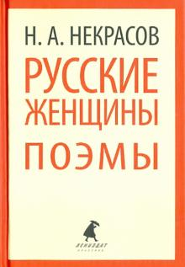

Прилож.2.

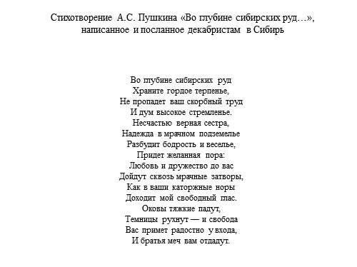

Прилож.3.

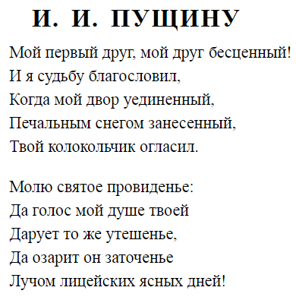
Прилож.4.
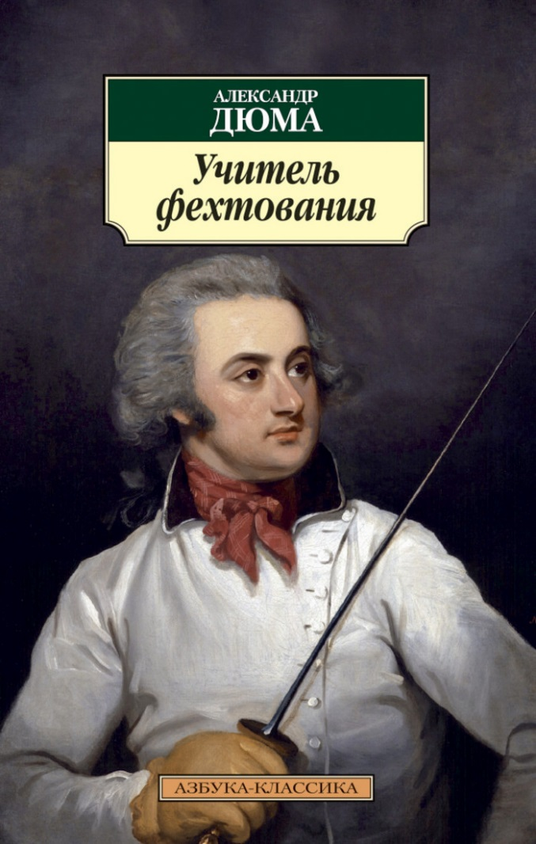

Прилож.5.
Анкета №1.
Нужный ответ-обвести
1.Знаете ли вы ( или слышали) о восстании декабристов?
Да Нет
2. Знаете ли вы дату восстания декабрситов?
Да ( напишите дату)____________ Нет
3. Знаете ли вы о дальнейшей судьбе декабристов после восстания?
Да Нет

Прилож.6

Прилож.7.

Анкета №2 .
Нужный ответ-обвести
1.Знаете ли (слышали ли) выпроизведения, посвященные декабристам?
Да Нет
2. Можете ли вы назвать авторов или произведения о восстании декабристов?
Да ( запишите авторов или произведения)___________________________________

Нет

Прилож.8

Прилож.9.
Анкета №4 .
Нужный ответ-обвести
1.Знаете ли поэму «Русские женщины» Н.А.Некрасова?
Да Нет
2.Знаете ли произведение А.С.Пушкина «Во глубине сибирских руд»?
Да Нет
3. Знаете ли произведение А.С.Пушкина «мой первый друг, мой друг бесценный»?
Да Нет
4. Знаете ли вы произведение А.Дюма «Учитель фехтования»?
Да Нет

Прилож.10.

